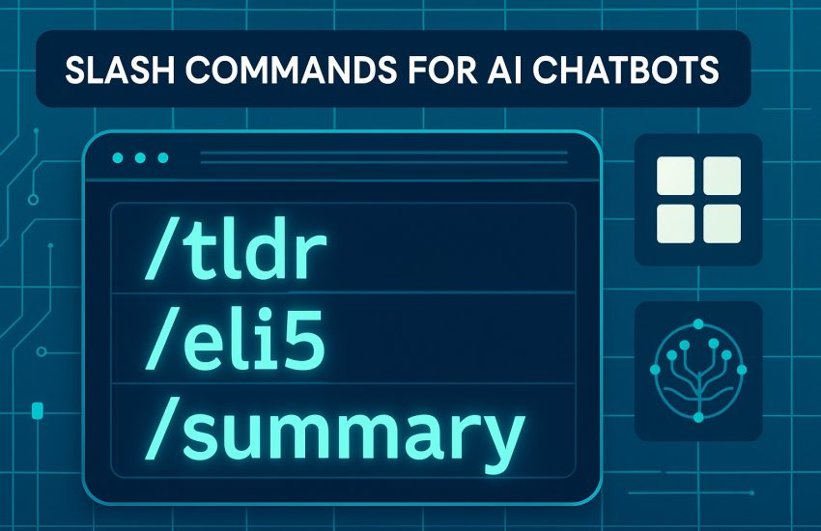

12. November 2025

Ultrakurzbefehle wie „/summary“ in Chatbots
Letzte Woche scrollte ich durch LinkedIn und blieb an einem Post hängen: Slash-Kurzbefehle für Chatbots. Du kennst das vielleicht - /tldr für eine Kurzzusammenfassung, /eli5 für eine Erklärung wie für Fünfjährige. Geniale Idee, dachte ich mir. Ultrakurzprompts sozusagen.
Natürlich habe ich das sofort ausprobiert. In ChatGPT, Claude, Gemini
Und? Funktioniert - aber nicht konsistent. Die Ergebnisse waren unvorhersehbar. Das hat mich genervt. Also habe ich gemacht, was ich immer mache: Eine Kontextdatei gebaut.
Eigentlich wollte ich dem Autor des LinkedIn-Posts danken und meine Lösung in den Kommentaren teilen. Aber ich finde den Post nicht mehr. Also wird daraus eben ein Blogartikel.
Falls du das liest, unbekannter Ideengeber: Danke für die Inspiration! Schreib mir gerne einen Kommentar.

Das Problem: Kurzbefehle klingen toll - aber die Konsistenz fehlt
Die Idee hinter Slash-Kurzbefehlen ist bestechend: Statt jedes Mal einen langen Prompt zu formulieren, gibst du einfach /tldr ein und die KI weiß: "Aha, hier will jemand eine Kurzzusammenfassung." Oder du schreibst /eli5, und die KI soll dir etwas so erklären, dass es ein Fünfjähriger versteht.
In der Theorie super. In der Praxis? Es hakt an der Konsistenz.

Was ohne Kontext passiert
Ich habe verschiedene Modelle mit denselben Kurzbefehlen getestet. Die Ergebnisse?
- /tldr lieferte mal 3 Sätze, mal 8
- /eli5 war mal kindgerecht, mal zu komplex
- Mal Fließtext, mal Bulletpoints - ohne erkennbares Muster
- Manchmal ignorierte die KI den Befehl komplett
Die Befehle funktionierten also prinzipiell - aber die Ausgaben waren unvorhersehbar. Genau das Gegenteil von dem, was ein Kurzbefehl sein sollte: klar, konsistent, verlässlich.

Die Lösung: Eine Kontextdatei als Betriebsanleitung
Die Lösung ist eigentlich simpel: Definiere einmal präzise, was jeder Kurzbefehl bedeuten soll. So detailliert, dass die KI keinen Interpretationsspielraum mehr hat.
Ich habe eine Markdown-Datei erstellt, die für jeden Befehl festlegt:
Was der Befehl bedeutet
Wie die Ausgabe strukturiert sein soll
Welche Länge angemessen ist
Welchen Tonfall die KI verwenden soll
Beispiele für gute Outputs

Konkret am Beispiel /tldr
Statt zu hoffen, dass die KI "irgendwie kurz" antwortet, definiere ich:
### `/tldr`
**Bedeutung:** "Too long; didn't read"
**Funktion:** Sehr kurze, prägnante Zusammenfassung

**Richtlinien:**
- Maximale Länge: 2-5 Sätze
- Nur die wichtigsten Kernaussagen
- Informeller, direkter Stil
- Lesedauer: ~30 Sekunden

**Beispielformat:**
[Hauptaussage in 1-2 Sätzen]. [Wichtigster Befund].
[Zentrale Schlussfolgerung].
Ergebnis? Jetzt bekomme ich jedes Mal eine konsistente Ausgabe. Egal welches Modell, egal welcher Chat.

Vorher/Nachher: Der Unterschied ist deutlich

Ohne Kontextdatei
Ich: /tldr [Langer Artikel über KI in der Bildung]
KI:
"Der Artikel behandelt verschiedene Aspekte von KI in der Bildung. Es werden Chancen und Risiken diskutiert. Besonders interessant sind die Beispiele aus der Praxis. Die Autorin schlägt verschiedene Implementierungsstrategien vor. Es gibt auch kritische Stimmen. Insgesamt ein differenzierter Blick mit vielen praktischen Tipps."
(6 Sätze, Fließtext, eher formal)
Ich: /eli5 [Was ist KI?]
KI:
"KI ist wie ein Roboter, der denken kann. Es ist, als ob du einem Computer beibringst, wie er Dinge lernen und Entscheidungen treffen kann, so wie du es tust. Stell dir vor, du bringst deinem Hund bei, wie er ein Leckerli findet - das ist ein bisschen wie KI!"
(Kindgerecht, aber manchmal zu lang oder zu komplex)

Mit Kontextdatei
Ich: /tldr [Langer Artikel über KI in der Bildung]
KI:
"KI verändert Bildung massiv - von personalisierten Lernpfaden bis automatisiertem Feedback. Größte Chancen: Individualisierung. Größte Risiken: Datenschutz und Abhängigkeit. Erfolgreiche Implementierung braucht klare Regeln, geschultes Personal und schrittweises Vorgehen."
(3 Sätze, informell, auf den Punkt)
Ich: /eli5 [Was ist KI?]
KI:
"Stell dir vor, ein Computer ist wie ein sehr schlauer Schüler. Du bringst ihm bei, wie er Dinge erkennt und lernt, zum Beispiel wie man ein Bild von einer Katze erkennt. Er übt so lange, bis er es alleine kann!"
(Kürzer, klarer, kindgerecht)
Der Unterschied? Mit einer klaren Kontextdatei weiß die KI genau, was ich will - und liefert jedes Mal einheitliche Ergebnisse.

Warum das funktioniert

Fünf Gründe für den Erfolg
- Klare Erwartungen: Die KI weiß genau, was du willst
- Keine Interpretation nötig: Format, Länge, Tonfall sind definiert
- Wiederverwendbar: Einmal erstellt, immer nutzbar
- Übertragbar: Funktioniert in verschiedenen KI-Modellen
- Erweiterbar: Neue Befehle jederzeit ergänzbar

Wie du die Kontextdatei nutzt
Meine Empfehlung: Als Projektprompt
Die einfachste und effektivste Methode:
- Neues Projekt in ChatGPT/Claude erstellen
- Kontextdatei hochladen
- Fertig - alle Chats nutzen automatisch die Kurzbefehle
Vorteil: Einmal einrichten, immer verfügbar.

Alternative für Einzelchats: Einfach die Markdown-Datei zu einem Chat hochladen - funktioniert dann für diese Session.
Für Fortgeschrittene: Bei Custom GPTs oder KI-Agenten kannst du die Datei direkt als Systemprompt integrieren:
Du reagierst auf Kurzbefehle (erkennbar am `/`).

[Hier komplette Kontextdatei einfügen]

Welche Befehle gibt es?
Ich habe verschiedene Kategorien definiert:

Zusammenfassungen
- /tldr - Ultrakurz (2-5 Sätze)
- /eli5 - Für Fünfjährige
- /summary - Ausführlich strukturiert

Analysen
- /analyze - Detaillierte Analyse
- /compare - Systematischer Vergleich
- /pros-cons - Vor- und Nachteile
- /synopse - Textgegenüberstellung

Strukturen
- /outline - Gliederung
- /bullets - Stichpunkte
- /table - Tabelle

Spezialfunktionen
- /translate [Sprache] - Übersetzen
- /simplify - Vereinfachen
- /expand - Ausführlicher
- /examples - Konkrete Beispiele

Kreatives
- /rewrite - Anders formulieren
- /tone [Stil] - Tonfall ändern

Das Beste: Kombinationen!
Du kannst Befehle kombinieren:
- /summary /bullets - Zusammenfassung als Stichpunkte
- /analyze /table - Analyse als Tabelle
- /eli5 /examples - Einfache Erklärung mit Beispielen
- /rewrite /tone formal - Formal umformulieren
Das spart richtig Zeit!

Downloads
Markdown-Version (zum direkten Ansehen und Bearbeiten):
https://eldshort.de/740j9q Lizenz: CC0
Kurzreferenz (zum Anpassen und Ausdrucken) im .docx und .pdf Format: https://eldshort.de/f4biju Lizenz: CC0

Fazit: Von der LinkedIn-Inspiration zur fertigen Lösung
Was als spontane Idee auf LinkedIn begann, ist jetzt mein tägliches Werkzeug. Die Kontextdatei hat meine Arbeit mit KI-Chatbots komplett verändert - von "mal so, mal so" zu "genau wie ich es brauche".
Eine simple Markdown-Datei macht den Unterschied zwischen Chaos und Konsistenz. Zwischen "funktioniert irgendwie" und "funktioniert zuverlässig".
Das Beste? Du kannst sofort loslegen. Keine komplizierte Einrichtung, keine Programmierkenntnisse. Einfach downloaden, hochladen, nutzen.
Und wenn du eigene Befehle ergänzt - teil sie gerne mit mir! Ich bin gespannt, welche Kurzbefehle für dich am nützlichsten sind.
Viel Erfolg beim Ausprobieren!

Transparenzhinweis
Dieser Artikel wurde mit Unterstützung generativer KI (Claude 4 Sonnet, ChatGPT 4o) erstellt. Die Idee des Inhalts basiert auf diversen LinkedIn Posts zum Thema Kurzprompts. Meine vorgegebenen Ideen zur Konsistenzverbesserung wurden durch KI-gestützte Strukturierung und Ergänzung um praktische und pädagogische Aspekte und Praxisbeispiele erweitert. Die abschließende redaktionelle Bearbeitung, Einordnung und Validierung erfolgte durch mich.
Das Bild wurde mit OpenAI 4o Image Generation mit dem Prompt "Erstelle ein Titelbild zu diesem Blogeintrag: [Text des Artikels]" erstellt.

Lizenzhinweis
Ultrakurzbefehle wie /summary in Chatbots von Ulrich Ivens ist lizenziert unter einer CC BY-SA 4.0 International Lizenz.
Hast du schon mit (Ultra)Kurzbefehlen experimentiert? Schreib mir in den Kommentaren oder auf LinkedIn - ich bin gespannt auf deine Erfahrungen!
Du willst den Inhalt remixen oder weiterverwenden? Der Markdown Quellcode dieses Beitrags ist zu finden unter: https://gitlab.eldshort.de/uivens/quellcode-blog-cc/-/raw/main/2025/ultrakurzprompts.md

